**QUIZ 8º ANO – MATEMÁTICA 4º BIMESTRE**

1. Qual o volume da parte vazia representada no paralelepípedo abaixo?

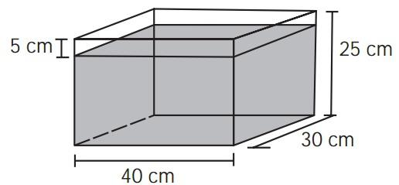

1. 3000
2. 4000
3. 5000
4. 6000

2. Qual o volume do cilindro abaixo?

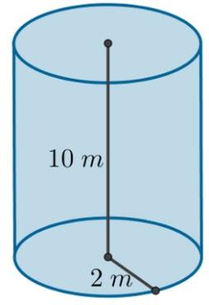

1. 40π
2. 50π
3. 60π
4. 70π

3. Qual o volume do cubo abaixo?

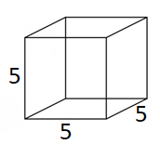

1. 25
2. 75
3. 125
4. 175

4. Quantos cubinhos temos na figura abaixo?

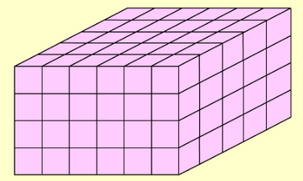

1. 100
2. 110
3. 120
4. 130

5. Qual seria o volume da figura abaixo se a enchêssemos até a metade?

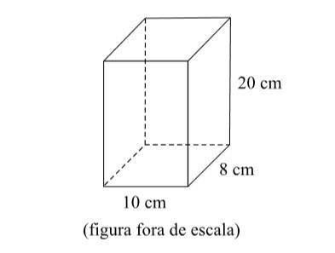

1. 1600
2. 1200
3. 800
4. 600

**RESPOSTAS:** 1.d; 2.a; 3.c; 4.c; 5.c